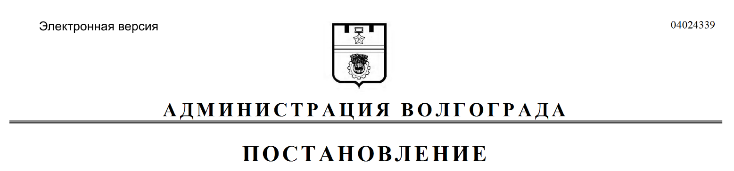
от 13.08.2018 № 1118

О признании утратившими силу муниципальных правовых актов Волгограда

В соответствии с Федеральным законом от 06 октября 2003 г. № 131-ФЗ «Об общих принципах организации местного самоуправления в Российской Федерации», руководствуясь статьями 7, 39 Устава города-героя Волгограда, администрация Волгограда
ПОСТАНОВЛЯЕТ:
1. Признать утратившими силу постановления администрации Волгограда:
1.1. От 29 сентября 1998 г. № 1245 «О создании департамента экономической политики и управления имуществом Волгограда».
1.2. От 14 апреля 1999 г. № 455 «О полномочиях и финансировании департамента экономической политики и управления имуществом администрации Волгограда».
1.3. От 14 декабря 1999 г. № 1653 «О распределении и использовании арендной платы за муниципальные нежилые помещения на 2000 год».
1.4. От 15 июня 2000 г. № 781 «О внесении изменений в постановление администрации Волгограда от 14 декабря 1999 г. № 1653 «О распределении и использовании арендной платы за муниципальные нежилые помещения на 2000 год».
1.5. От 29 сентября 1999 г. № 1242 «О порядке квотирования рабочих мест на предприятиях, в учреждениях и организациях Волгограда для трудоустройства выпускников учреждений высшего профессионального образования».
1.6. От 02 июля 1999 г. № 804 «О создании департамента экономики и инвестиций администрации Волгограда».
1.7. От 19 февраля 2002 г. № 129 «О Положении об управлении экономической и финансовой экспертизы администрации Волгограда».
1.8. От 01 марта 2004 г. № 201 «Об утверждении Положения об управлении инвестиций администрации Волгограда».
1.9. От 10 октября 2005 г. № 1905 «О переименовании комитета внебюджетной политики и инвестиционно-строительных программ администрации Волгограда».
1.10. От 26 апреля 2011 г. № 1015 «Об утверждении структур департамента экономики администрации Волгограда, администрации Ворошиловского района Волгограда».
1.11. От 27 июня 2011 г. № 1574 «О преобразовании комитета по предпринимательству администрации Волгограда в департамент предпринимательства и потребительского рынка администрации Волгограда».
1.12. От 22 августа 2011 г. № 2298 «О внесении изменений в постановление администрации Волгограда от 27 июня 2011 г. № 1574 «О преобразовании комитета по предпринимательству администрации Волгограда в департамент предпринимательства и потребительского рынка администрации Волгограда».
1.13. От 13 декабря 2011 г. № 4170 «Об утверждении структуры департамента предпринимательства и потребительского рынка администрации Волгограда, внесении изменений в постановление администрации Волгограда от 27 июня 2011 г. № 1574 «О преобразовании комитета по предпринимательству администрации Волгограда в департамент предпринимательства и потребительского рынка администрации Волгограда».
1.14. От 05 декабря 2012 г. № 3287 «Об утверждении структуры комитета муниципального заказа администрации Волгограда».
1.15. От 29 августа 2013 г. № 1474 «О создании рабочей группы по выработке предложений по поэтапному повышению заработной платы работников муниципальных учреждений социальной бюджетной сферы Волгограда».
1.16. От 29 апреля 2014 г. № 486 «О внесении изменений в постановление администрации Волгограда от 29 августа 2013 г. № 1474 «О создании рабочей группы по выработке предложений по поэтапному повышению заработной платы работников муниципальных учреждений социальной бюджетной сферы Волгограда».
1.17. От 05 декабря 2014 г. № 1565 «О внесении изменений в постановление администрации Волгограда от 29 августа 2013 г. № 1474 «О создании рабочей группы по выработке предложений по поэтапному повышению заработной платы работников муниципальных учреждений социальной бюджетной сферы Волгограда».
1.18. От 09 марта 2016 г. № 333 «О внесении изменений в постановление администрации Волгограда от 29 августа 2013 г. № 1474 «О создании рабочей группы по выработке предложений по поэтапному повышению заработной платы работников муниципальных учреждений социальной бюджетной сферы Волгограда».
1.19. От 15 октября 2013 г. № 1683 «Об утверждении Порядка учета и расходования средств бюджета Волгограда, полученных в виде субсидии из областного бюджета бюджетам муниципальных районов и городских округов Волгоградской области по итогам смотра-конкурса на лучшую организацию работы по охране труда среди муниципальных районов и городских округов Волгоградской области».
1.20. От 27 июня 2013 г. № 1121 «Об утверждении структуры департамента экономики администрации Волгограда».
2. Настоящее постановление вступает в силу со дня его официального опубликования.

Глава администрации В.В.Лихачев

